U sklopu realizacije projekta ’’biciklom kroz Srbiju i Crnu Goru’’ - Grad Kraljevo i Opština Pljevlja, preko MTBC ’’Čiker’’ iz Kraljeva i BK ’’Rudar’’ iz Pljevalja organizuju:

VELIKI MTB-MARATON
KRALJEVO - PLJEVLJA

maraton se održava u periodu od 15.07. do 21.07.2012. godine na relaciji od Kraljeva do Pljevalja. Trasa maratona se pruža makadamskim putevima preko planinskih venaca: Jelica, Čemerno, Mučanj, Zlatar, Jadovnik i Kamena Gora.

POZIVAMO VAS DA UČESTVUJETE...

Propozicije maratona:

- Učesnici maratona sami obezbeđuju ishranu i opremu za smeštaj
- Noćenja će se obavljati na lokacijama koje su definisane i obezbeđene od strane organizatora
- Učesnici su dužni da, pre starta maratona, potpišu izjavu o prihvatanju definisanih pravila ponašanja, kao i klauzulu da učestvuju na ličnu odgovornost tj. da se organizator oslobađa odgovornosti za bilo kakve nepredvidive okolnosti, eventualne povrede, odustajanja i sl.
- Po završetku maratona, prevoz učesnika i opreme od Pljevalja do Kraljeva obezbeđuje organizator
- Za učešće na maratonu neophodno je da učesnik poseduje odgovarajuću fizičku spremu, bicikl odgovarajućeg stanja i kvaliteta, kao i neophodnu opremu i to:

  - mountain bike,
  - kacigu,
  - rezervnu unutrašnju gumu,
  - šator, vreću i podmetač,

- Organizator zadržava pravo da uskrati pravo učešća kandidatu za koga organizator utvrdi da ne poseduje bicikl odgovarajućeg stanja ili kvaliteta, kao i u slučaju da ne poseduje neophodnu opremu.

- Pre početka maratona organizator će podeliti učesnicima ’’Vodič kroz maraton’’ iz koga će učesnici moći da se informišu o:

- mogućnostima nabavke namirnica u naseljenim mestima kroz koja se prolazi
- Informacije o stazi (dužina, konfiguracija, nadmorske visine, izvori…)

Ukoliko želite da učestvujete dostavite popunjen formular na adresu: MTBC ‘’Čiker’’ Kraljevo, ul. Nemanjina br. 5. Sve informacije u vezi sa maratonom možete dobiti na tel. 064-8912242 - Radoslav Golubović (Predsednik Kluba), ili na sajtu kluba: http://cikermtb.webs.com/ Možete nam i pisati na E-mail adresu: ciker.golub@gmail.com

NAPOMENA:
Maraton nema takmičarski karakter.
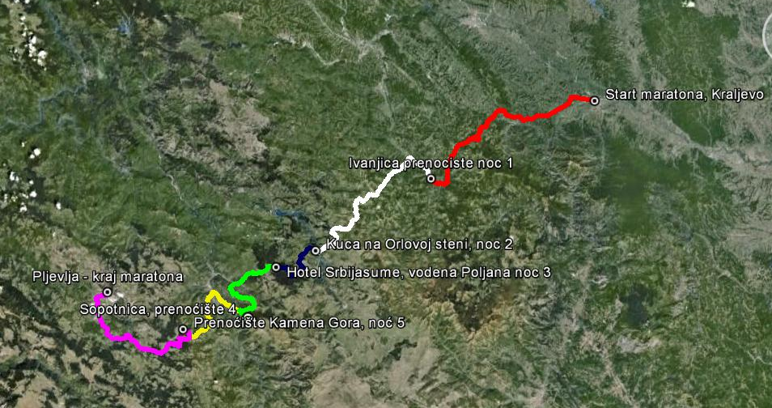

Oprema koju svaki učesnik obavezno treba da ima

Rezervni delovi i alat:
-rezervna unutrašnja guma (ili dve) za instant zamenu i pribor za krpljenje guma.
-rezervna spoljašnja guma (kevlar)
-ključevi (imbus i drugi, u skladu sa tipom svakog pojedinog bicikla)

Oprema za kampovanje:
-šator sa dodatnom podlogom (ceradno platno, šat. krilo, folija)
-vreća za spavanje i podmetač (sa nepromočivom ambalažom)
-pribor za jelo i kuvanje

FORMULAR

Ime i prezime
JMBG
Broj lične karte
Broj pasoša
Adresa
Broj telefona
E-mail adresa
Tip (model) i broj bicikla
podatak o fizičkoj spremi

Popunjen formular treba poslati na adresu kluba (Nemanjina br. 5) ili E-mail adresu: ciker.golub@gmail.com do 01.07.2012. godine

ORGANIZATOR

